AJP协议是面向包的协议，采用二进制形式代替文本形式，以提高性能。Web Server一般维持和Web Container的多个TCP Connecions，即TCP连接池，多个request/respons循环重用同一个Connection。但是当Connection被分配（Assigned）到某个请求时，该请求完成之前，其他请求不得使用该连接。
Tcp Connection 具有两种状态：
(1). Idle
没有请求正使用该连接。
(2). Assigned
当前连接正在处理某个请求.

数据类型:
AJP协议中包括四种数据类型：Byte, Boolean, Integer and String.
Byte: 一个字节
Boolean： 一个字节，1 = true, 0 = false。
Integer：两个字节，无符号整数，高位字节在前。
String:可变字符串，最大长度为2^16. 字符串的前而会有二个字节（Integer型）表示字符串的长度，-1表示null。字符串后面会跟上终结符”\0”，而且字符串长度不包括这个终结符。

AJP的包结构,图表1：
包方向 | 0 | 1 | 2 | 3 | 4…(n+3)
Server->Container | 0x12 | 0x34 | 数据长度(n) |  | 数据(payload)
Container->Server | A | B | 数据长度(n) |  | 数据(payload)
图表1
可以看出，从apache发向tomcat包都带有0x1234头，而从tomcat发向apache的包都带有AB(ascii码)头，随后二字节代表数据的长度（不包括前四个字节）.所认AJP包的最大长度可以接近2^16，但目前的版本支持的最大包长度为2^13，即8K。

再看数据部分(payload),除Server->Container的请求体包外，其他包的数据部分的首字节为其消息类型(code)，如下表（描述部分是原文，译成中文本人认为更难理解，英文表义比中文是好一些）:
方向 | code | 包类型 | 描述
Server->Container | 2 | Forward Request | Begin the request-processing cycle with the following data。
Server->Container | 7 | Shutdown | The web server asks the container to shut itself down
Server->Container | 8 | Ping | The web server asks the container to take control (secure login phase).
Server->Container | 10 | Cping | The web server asks the container to respond quickly with a CPong
Server->Container | none | Data | Size (2 bytes) and corresponding body data.
Container->Server | 3 | Send Body Chunk | Send a chunk of the body from the servlet container to the web server
Container->Server | 4 | Send Headers | Send the response headers from the servlet container to the web server
Container->Server | 5 | End Response | Marks the end of the response
Container->Server | 6 | Get Body Chunk | Get further data from the request if it hasn't all been transferred yet
Container->Server | 9 | CPong Reply | The reply to a CPing request
Forward Request包数据部分（payload）结构：
AJP13_FORWARD_REQUEST :=
prefix_code (byte) 0x02 = JK_AJP13_FORWARD_REQUEST
method (byte)
protocol (string)
req_uri (string)
remote_addr (string)
remote_host (string)
server_name (string)
server_port (integer)
is_ssl (boolean)
num_headers (integer)
request_headers *(req_header_name req_header_value)
attributes *(attribut_name attribute_value)
request_terminator (byte) OxFF
---------------------------------------------------------------------------------------------------------------------------------
req_header_name :=
sc_req_header_name | (string) [see below for how this is parsed]
---------------------------------------------------------------------------------------------------------------------------------
sc_req_header_name := 0xA0xx (integer)
req_header_value := (string)
---------------------------------------------------------------------------------------------------------------------------------
attribute_name := sc_a_name | (sc_a_req_attribute string)
attribute_value := (string)

- prefix_code 所有的Forward Request包都是0x02.
- Method: 一个字节，对方法的编码，其对应如下（只列了部分）：
Command Name | code | POST | 4
OPTIONS | 1 | PUT | 5
GET | 2 | DELETE | 6
HEAD | 3 | TRACE | 7
(参考：http://tomcat.apache.org/connectors-doc/ajp/ajpv13a.html)

- protocol, req_uri, remote_addr, remote_host, server_name, server_port, is_ssl: 每个请求包都有这几个字段，格式都是 长度＋字符串值+\0结束符。
- num_headers: 请求头的个数，两个字节。
- request_headers:
请求头名称分化为两类，一类请求头被转换为0xA0xx格式（如下表所示），其他请求头仍然用原字符串编码。

请求头 | Code 值 | Code 名称
accept | 0xA001 | SC_REQ_ACCEPT
accept-charset | 0xA002 | SC_REQ_ACCEPT_CHARSET
accept-encoding | 0xA003 | SC_REQ_ACCEPT_ENCODING
accept-language | 0xA004 | SC_REQ_ACCEPT_LANGUAGE
authorization | 0xA005 | SC_REQ_AUTHORIZATION
connection | 0xA006 | SC_REQ_CONNECTION
content-type | 0xA007 | SC_REQ_CONTENT_TYPE
content-length | 0xA008 | SC_REQ_CONTENT_LENGTH
cookie | 0xA009 | SC_REQ_COOKIE
cookie2 | 0xA00A | SC_REQ_COOKIE2
host | 0xA00B | SC_REQ_HOST 0xA00C
pragma | 0xA00C | SC_REQ_PRAGMA
referer | 0xA00D | SC_REQ_REFERER
user-agent | 0xA00E | SC_REQ_USER_AGENT
- Java代码读取头两个字节的整数型，如果高位字节为”0xA0” ，则第二字节为上在列表的索引。如果高位字节不是”0xA0”，则这两个字节为随后请求头名称的长度。
- Attributes：很少用，直接看tomcat文档吧。
- request_terminator: 一个字节0xFF,请求结束符。

响应包数据部分(payload)结构:
AJP13_SEND_HEADERS :=
prefix_code 4
http_status_code (integer)
http_status_msg (string)
num_headers (integer)
response_headers *(res_header_name header_value)

res_header_name :=
sc_res_header_name | (string) [see below for how this is parsed]

sc_res_header_name := 0xA0 (byte)
header_value := (string)

AJP13_SEND_BODY_CHUNK :=
prefix_code 3
chunk_length (integer)
chunk *(byte)

AJP13_END_RESPONSE :=
prefix_code 5
reuse (boolean)

AJP13_GET_BODY_CHUNK :=
prefix_code 6
requested_length (integer)

- response_headers: 和请求头一样，一类响应头被转换为0xA0xx格式（如下表所示），其他响应头名称采用原字符串编码。
请求头 | Code 值 | Code 名称
Content-Type | 0xA001 | SC_RESP_CONTENT_TYPE
Content-Language | 0xA002 | SC_RESP_CONTENT_LANGUAGE
Content-Length | 0xA003 | SC_RESP_CONTENT_LENGTH
Date | 0xA004 | SC_RESP_DATE
Last-Modified | 0xA005 | SC_RESP_LAST_MODIFIED
Location | 0xA006 | SC_RESP_LOCATION
Set-Cookie | 0xA007 | SC_RESP_SET_COOKIE
Set-Cookie2 | 0xA008 | SC_RESP_SET_COOKIE2
Servlet-Engine | 0xA009 | SC_RESP_SERVLET_ENGINE
Status | 0xA00A | SC_RESP_STATUS
WWW-Authenticate | 0xA00B | SC_RESP_WWW_AUTHENTICATE
- reuse: 如果为1,表示该连接可以被子重用，否则这个连接应该关闭。

下面我们来看一个简单AJP请求过程中抓到的请求包：
http://localhost/test/testCluster.jsp 请求：
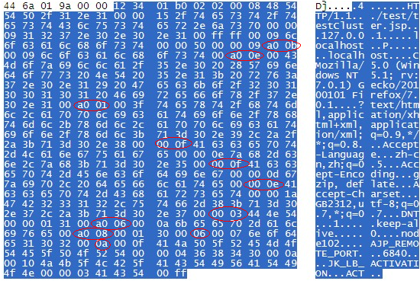
1，2字节是上文所说的Server->Container包头，3，4字节表示包长度(0x01b0=432),即从第5个字节到最后的一个字节（ff）的长度。第5个字节（02）代表是”Forward Request”包。
第6个字节(02)代表是Get请求。第7，8字节(0x0008)代表protocol字符串的长度，后8个字节为protocol字符串(HTTP/1.1),第9个字节为protocol字符串的终结符“\0”。
18-41字节代表req_uri字符串(0x15+2+1=24个)。
42-53字节代表remote_addr字符串(0x09+2+1=12个)
54-55 两字节(0xffff=-1)代表null字符串,即remote_host不存在。
56-67两字节代表server_name字符串(0x09+2+1=12个)
68-69两字节(0x0050=80)代表server_port
70字节(0x00)代表is_ssl为false
71-72两字节(0x0009)代表该请求有9个请求头,如图中的前9个红色椭圆.
第10个红色椭圆(0x06)代表Attributes的route.
第11个红椭圆之后，代表AJP_REMOTE_PORT与JK_LB_ACTIVATION两个请求属性.
最后一个字节0xFF表示请求结束。

响应头数据包：
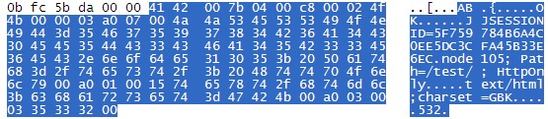
和请示头比较类似，不再细描述。其中第5个字节0x04代表”Send Headers”响应。
并且没有终结符字节0xFF.

响应正文数据包:
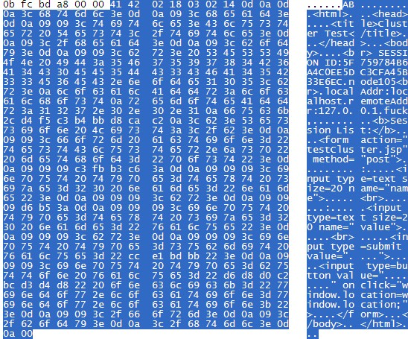

响应结束End Response:
其中最后一个字节(01)，代表当前连接仍然可用。
（完）

